NOUVELLE revolution DANS LE DOMAINE DE L’audio EMBARQUE
Le système audio sans enceinte, immersif et embarqué de Sennheiser et Continental remporte un prix aux CES Innovation Awards 2021

Wedemark, 15 décembre 2020 - Le spécialiste de l’audio Sennheiser et l’entreprise technologique Continental viennent de recevoir un prix CES Innovation Award 2021 dans la catégorie In-Vehicle Entertainment and Safety (Divertissement et sécurité embarqués) pour leur solution audio embarquée premium. Ce système audio 3D immersif et sans enceinte délivre une expérience de divertissement embarqué au réalisme incroyable de par l’intégration de la technologie audio AMBEO 3D brevetée par Sennheiser et du sound system sans enceinte Ac2ated de Continental.

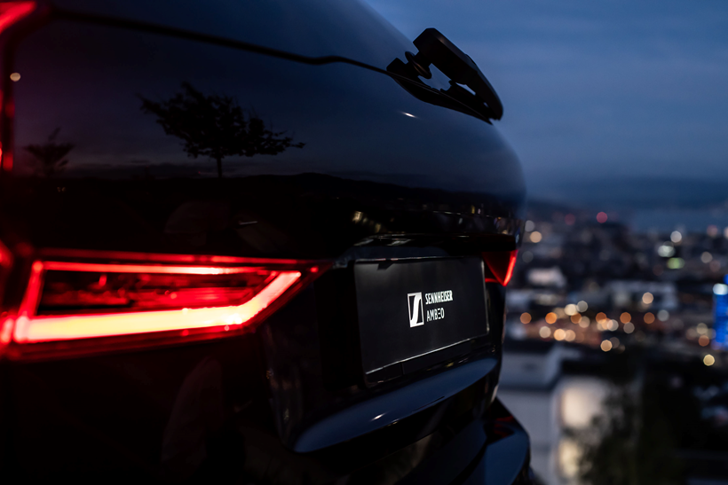
Annoncé lors du CES 2020, ce partenariat à succès entre la technologie AMBEO Mobility de Sennheiser et le sound system Ac2ated de Continental donne vie à un sound system sans enceinte embarqué qui emplit l’intérieur du véhicule d’un son immersif ultra réaliste. Cette solution conjointe, évolutive et adaptative, ouvre sur une vision de la mobilité toujours plus autonome et orientée sur l’expérience utilisateur. « Par cette intégration de la technologie AMBEO Mobility avec le sound system Ac2ated de Continental, nous avons voulu proposer une expérience de son incroyablement réaliste ouvrant sur de nouvelles perspectives pour l’audio embarqué. Nous sommes très honorés que notre solution commune figure parmi les produits révolutionnaires récompensés aux CES Innovation Awards », déclare Véronique Larcher, directrice de la division AMBEO Immersive Audio de Sennheiser.


Le concept novateur Ac2ated de Continental abandonne la technologie d’enceinte conventionnelle au profit de la production de son par certaines surfaces à l’intérieur du véhicule. Ac2ated Sound permet ainsi une réduction du poids et de l’encombrement de 90% comparé aux systèmes audio conventionnels. Outre le fait que le système produise la meilleure qualité audio, il s’adapte idéalement aux véhicules électriques où les gains d’espace et de poids sont une priorité. Combiné avec Sennheiser AMBEO Mobility, le concept assure une reproduction du son 3D époustouflante qui enveloppe les passagers et leur fait vivre pleinement les divertissements embarqués avec un rendu incroyablement fin et réaliste.

La solution audio immersive sans enceinte de Sennheiser et Continental vient de recevoir un prix CES Innovation Award 2021 dans la catégorie In-Vehicle Entertainment and Safety (Divertissement et sécurité embarqués)

Le logiciel AMBEO Mobility analyse et distille les fondamentaux de tout morceau de musique stéréo pour les jouer de façon immersive via l’actionneur approprié. Le sound system embarqué de Sennheiser et Continental offre à chaque passager des appels d’une grande netteté et une lecture personnalisée des contenus. Ces zones d’écoute individualisées sont rendues possibles par des systèmes d’appuie-tête équipés de transducteurs haute-fidélité intégrés. Cette source de lecture en champ proche, à proximité immédiate des oreilles du conducteur et des passagers augmente considérablement l’expérience d’écoute.

La cérémonie des CES Innovation Awards est organisée chaque année par la Consumer Technology Association (CTA) pour récompenser le design et la technique des meilleures innovations de pointe dans 28 catégories. Les innovations en lice sont examinées par un jury d’experts indépendants, parmi lesquels des designers industriels, des ingénieurs et des membres de la presse spécialisée, selon des critères d’innovation, d’ingénierie, de fonctionnalité, d’esthétique et de design.

A propos de Sennheiser
Société fondée en 1945, Sennheiser célèbre cette année son 75ème anniversaire. Façonner le futur de l’audio et créer des expériences audio uniques pour les clients, telle est l’ambition commune des clients et partenaires de Sennheiser dans le monde. Société indépendante qui en est à la troisième génération de dirigeants membres de la famille avec le Dr. Andreas Sennheiser et Daniel Sennheiser, Sennheiser est aujourd’hui l'un des leaders mondiaux de la fabrication de casques, enceintes, microphones et systèmes de transmission sans fil. En 2019, le groupe Sennheiser a réalisé un chiffre d’affaires de 756,7 millions d’euros. www.sennheiser.com

Contact Local  L’Agence Marie-Antoinette  Julien Vermessen  Tel : 01 55 04 86 44  julien.v@marie-antoinette.fr | Contact Global  Sennheiser electronic GmbH & Co. KG  Jacqueline Gusmag  Communications Manager Consumer  Tel : +49 (0)5130 600-1540  jacqueline.gusmag@sennheiser.com
Sennheiser electronic GmbH & Co. KG

Ann Vermont
Communications Manager
Southern & Western Europe
Tel. : 01 49 87 44 20
ann.vermont@sennheiser.com

